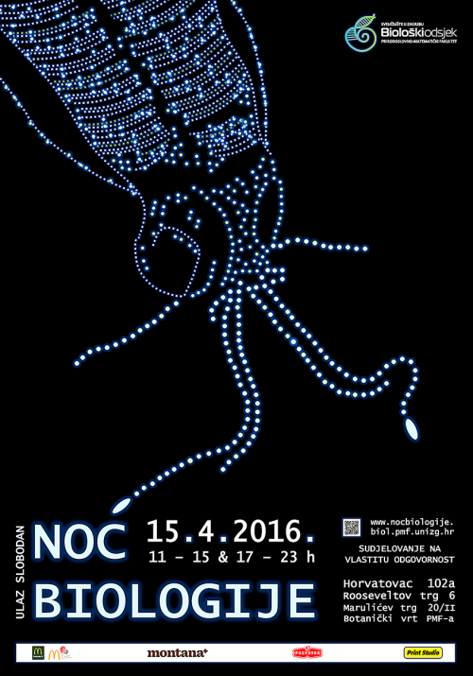
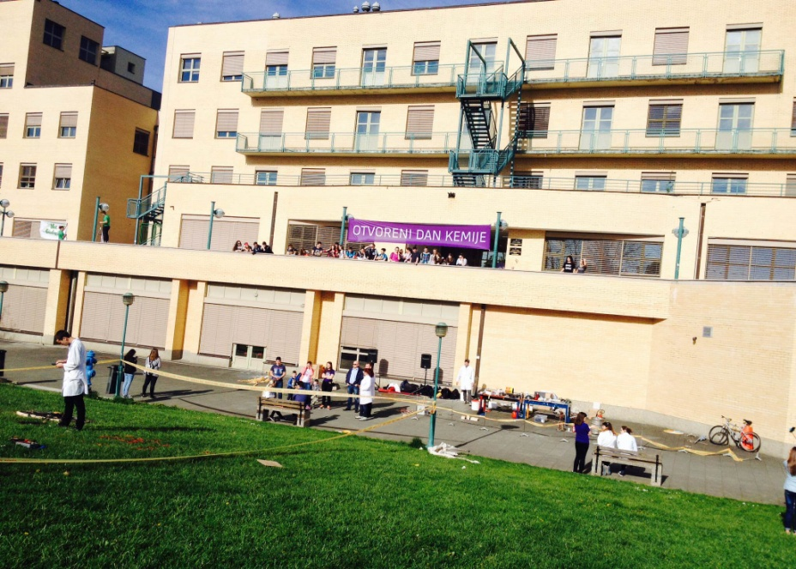

I ove godine naši učenici sedmih i osmih razreda, ljubitelji Biologije i Kemije, prisustvovali su Otvorenim vratima Kemije i Noći biologije.

Taj dan održan je skup popularno – znanstvenih manifestacija na čak sedam odsjeka PMF-a u čast 70.obljetnice osnutka PMF-a i 140.obljetnice početka nastave prirodoslovlja u Zagrebu koje su stopljene u veliki festival prirodoslovlja i matematike. Učenici su imali prilike razgledati Kemijski i Biološki odsjek Prirodoslovno – matematičkog fakulteta, sudjelovati u brojnim radionicama i naučiti mnogo zanimljivosti iz područja kemije, zoologije, botanike, ekologije, mikrobiologije.

Otvoreni dan kemijskog odsjeka održavao se deveti put i obuhvaćao je interaktivni obilazak laboratorija i hodnika pod nazivom „Svijet kemije“ u kojemu su posjetitelji mogli upoznati razne aspekte kemije, razne metode i tehnike kemijskog istraživanja, vidjeti instrumente koji se rabe u nastavi i u znanstveno istraživačkom radu. Hodnici fakulteta u suterenu su pretvoreni u „ulice“ poput „Ulice kristala“, „Ulice elektrike“, „Ulica plinova“, „Ulica otrova i plinova“ te mnoge druge. Studenti su na svojim „štandovima“ izvodili atraktivne demonstracijske pokuse objašnjavajući pri tome kemijske zakonitosti na kojima se pokusi temelje podijeljene u čak 13 tematskih cjelina: boja, svjetlost, električna struja, brzina, termokemija, agregacijska stanja, kemija svakodnevnice, plinovi, okusi i mirisi, kristali, metali, otrovi i lijekovi te biokemija. Na nekim štandovima su učenici mogli uz pomoć studenata i napraviti pokus te dobiti objašnjenje, ali i primjenu toga pokusa odnosno kemije u svakodnevnom životu. Učenici su ostali oduševljeni velikim brojem pokusa i strpljivosti studenata koji su na razini primjerenoj njihovom poznavanju nastavnih sadržaja odgovarali na mnogobrojna pitanja. Veliki interes je izazvalo pečenje jajeta u tekućem dušiku, prodavanje magle pomoću krutog ugljikovog dioksida te kurkuma kao prirodni indikator.
Neke produkte pokusa su nosili i kući poput crvenog cvijeta od filter papira, nevidljivo pismo, sapune, … Veliko zanimanje su pobudili i pokusi za najmlađe u kojima su vidjeli kako nastaje kiša od pastela, kako gori na dlanu upaljena vatica, kako limun postaje vulkan, …

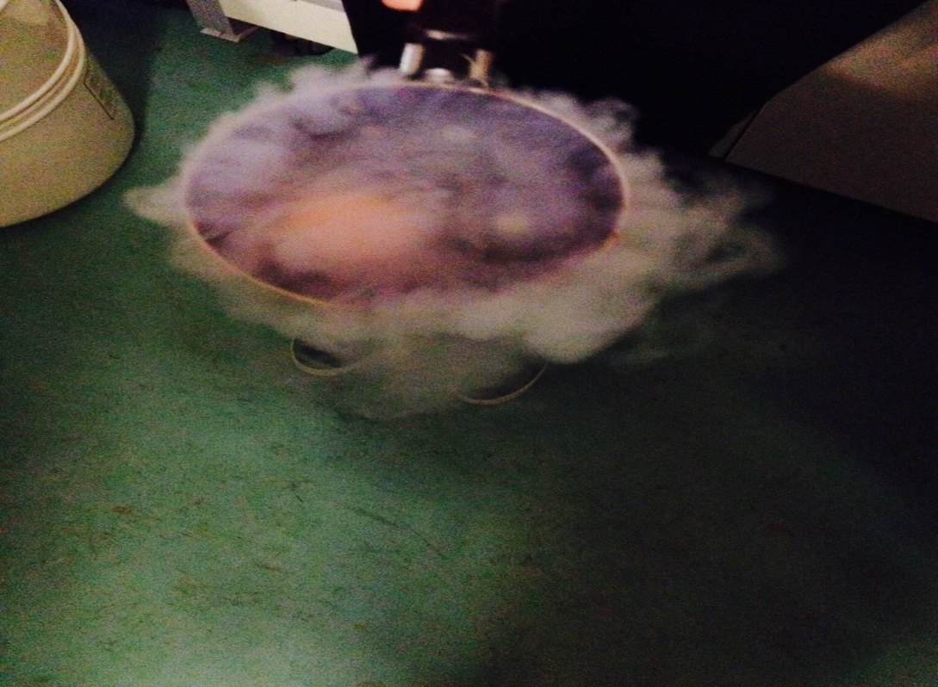
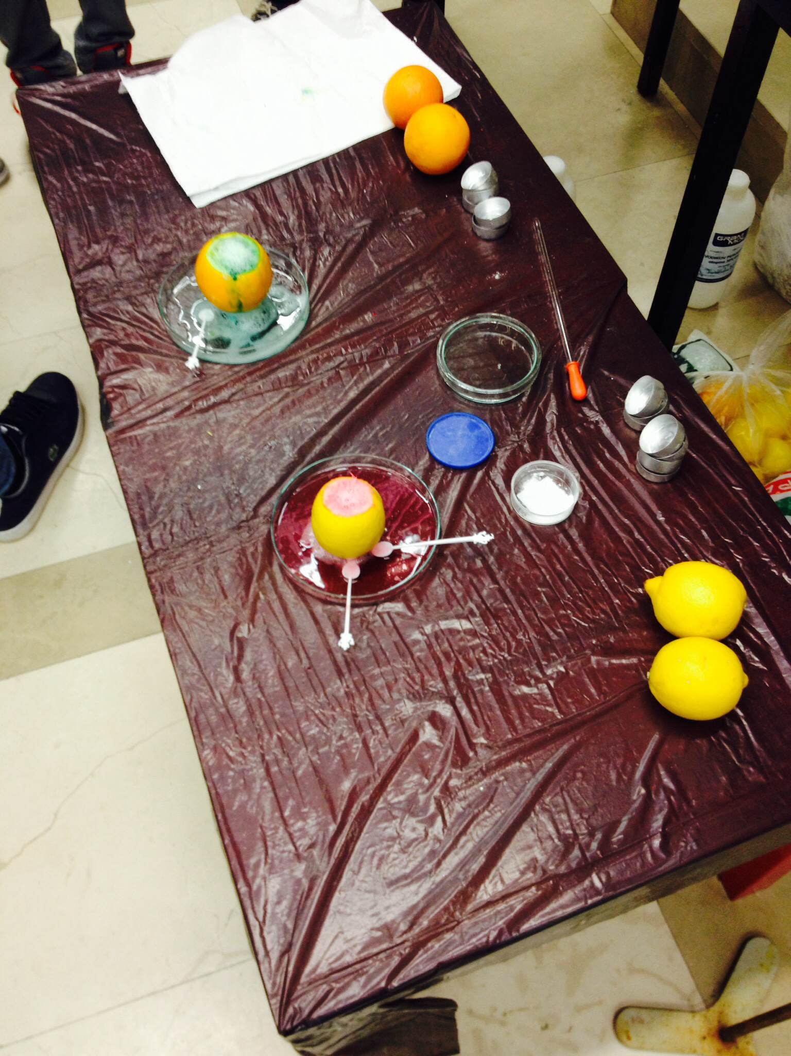

Osim što su učenici mogli vidjeti, dotaknuti pa čak i uzeti u ruke laboratorijske životinje (zmije, štakore, miševe), gledali su se oči u oči sa škorpionima, tarantulom i madagaskarskim žoharom kojeg su čak i mogli hraniti keksom.

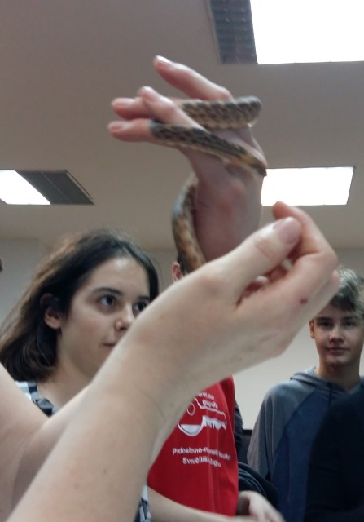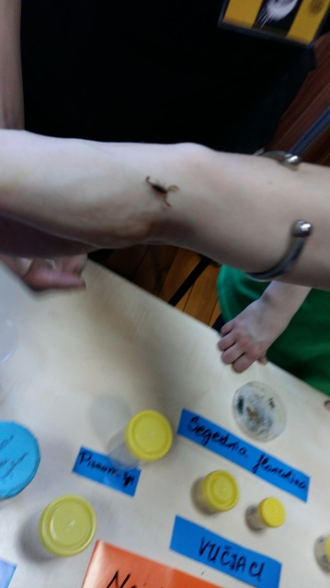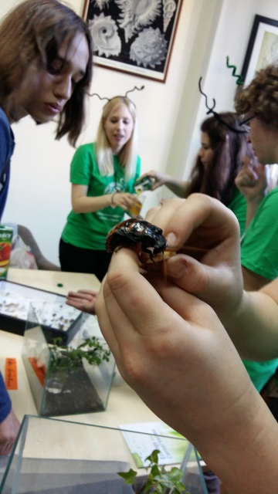

Posjetitelji su mogli ponijeti kući paličnjaka – kukca koji svojim izgledom tijela i ponašanjem „glumi“ grančicu.
Uz prekrasne animacije, modele i dekoracije lako je bilo naučiti što je to partenogeneza, razliku između kukaca i pauka, kakvi su to zombi mravi, kako se ptice orijentiraju tijekom selidbe, kako morski sisavci mogu duboko i dugo zaroniti te kako veliki sisavci preživljavaju u pustinji.

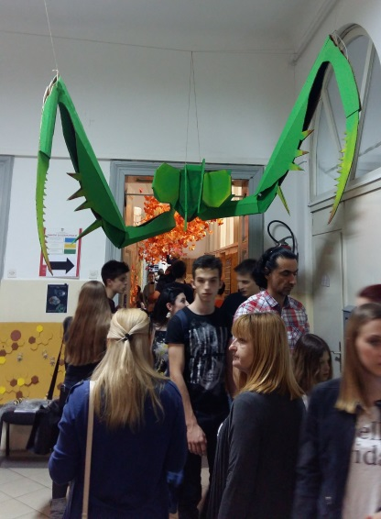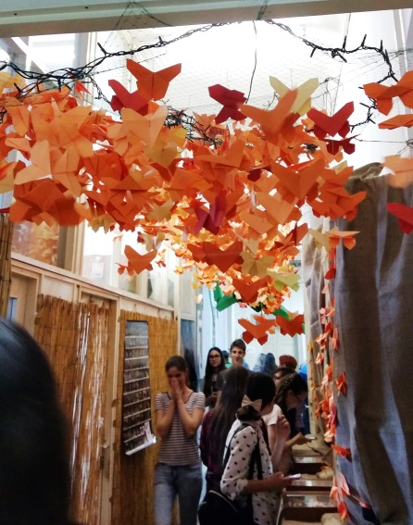

Osim radionica studenti biološkog odsjeka su pripremili i mnoštvo nagradnih pitalica, zadataka i igara tako da su neki naši učenici osvojili i vrijedne nagrada – knjige, plakate, prospekte. Posjet Prirodoslovno – matematičkom fakultetu će nekima zasigurno ostati u lijepom sjećanju, a pojedinci se već sad vesele sljedećem posjetu.

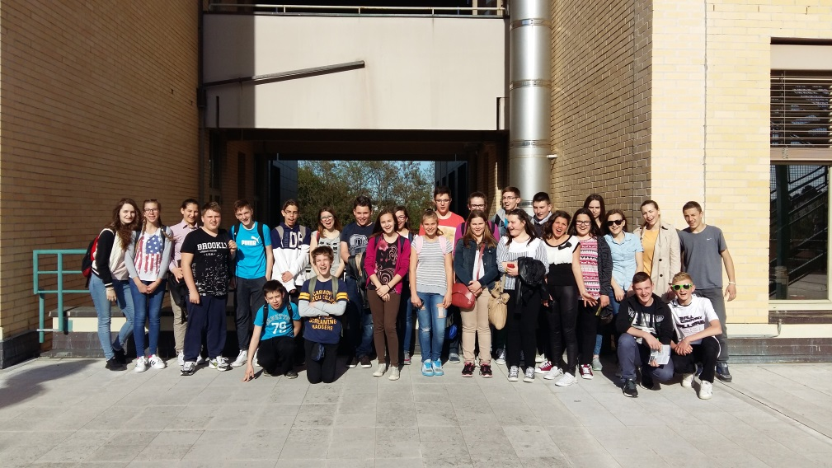

Učiteljice:
Klaudija Aušperger i Maja Puc

